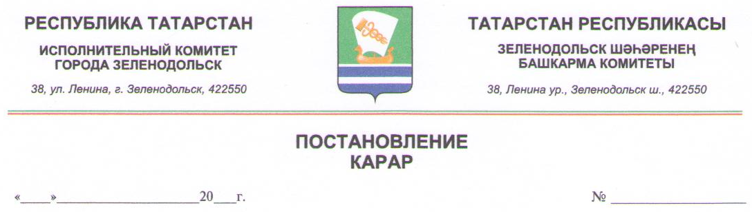

№01-08-318 от 24.07.2013

Об утверждении Положения о порядке размещения сведений о доходах, об имуществе и обязательствах имущественного характера руководителей муниципальных учреждений, учредителем которых является Исполнительный комитет города Зеленодольск, и членов их семей на официальном сайте Зеленодольского муниципального района в информационно-телекоммуникационной сети Интернет и предоставления этих сведений средствам массовой информации для опубликования

В соответствии со статьей 8 Федерального закона от 25 декабря 2012 года №273-ФЗ "О противодействии коррупции", Исполнительный комитет города Зеленодольск

ПОСТАНОВЛЯЕТ:

- Утвердить Положение о порядке размещения сведений о доходах, об имуществе и обязательствах имущественного характера руководителей муниципальных учреждений, учредителем которых является Исполнительный комитет города Зеленодольск, и членов их семей на официальном сайте Зеленодольского муниципального района в информационно-телекоммуникационной сети Интернет (прилагается).
- Контроль за выполнением настоящего постановления возложить на заместителя Руководителя Исполнительного комитета города Зеленодольск Тагирова Т.А.

Руководитель А.В. Кияшко

Приложение
к постановлению Исполнительного комитета города Зеленодольск
№ 01-08-318 от 24.07.2013 г.

Положение
о порядке размещения сведений о доходах, об имуществе и обязательствах имущественного характера руководителей муниципальных учреждений, учредителем которых является Исполнительный комитет города Зеленодольск, и членов их семей на официальном сайте Зеленодольского муниципального района в информационно-телекоммуникационной сети Интернет и предоставления этих сведений средствам массовой информации для опубликования

1. Настоящим Положением устанавливается порядок размещения сведений о доходах, об имуществе и обязательствах имущественного характера руководителей муниципальных учреждений, учредителем которых является Исполнительный комитет города Зеленодольск (далее – руководители муниципальных учреждений), их супругов и несовершеннолетних детей (далее - сведения о доходах, об имуществе и обязательствах имущественного характера) на официальном сайте Зеленодольского муниципального района в информационно-телекоммуникационной сети Интернет (далее - официальный сайт), а также предоставления этих сведений общероссийским, республиканским и муниципальным средствам массовой информации (далее - средства массовой информации) для опубликования в связи с их запросами.
2. На официальном сайте размещаются и средствам массовой информации предоставляются для опубликования следующие сведения о доходах, об имуществе и обязательствах имущественного характера:
а) перечень объектов недвижимого имущества, принадлежащих руководителю муниципального учреждения, его супруге (супругу) и несовершеннолетним детям на праве собственности или находящихся в их пользовании, с указанием вида, площади и страны расположения каждого из них;
б) перечень транспортных средств, с указанием вида и марки, принадлежащих на праве собственности руководителю муниципального учреждения, его супруге (супругу) и несовершеннолетним детям;
в) декларированный годовой доход руководителя муниципального учреждения, его супруги (супруга) и несовершеннолетних детей.
3. В размещаемых на официальном сайте и предоставляемых средствам массовой информации для опубликования сведениях о доходах, об имуществе и обязательствах имущественного характера запрещается указывать:
а) иные сведения (кроме указанных в пункте 2 настоящего Положения) о доходах руководителя муниципального учреждения, его супруги (супруга) и несовершеннолетних детей, об имуществе, принадлежащем на праве собственности названным лицам, и об их обязательствах имущественного характера;
б) персональные данные супруги (супруга), детей и иных членов семьи руководителей муниципальных учреждений;
в) данные, позволяющие определить место жительства, почтовый адрес, телефон и иные индивидуальные средства коммуникации руководителей муниципальных учреждений, его супруги (супруга), детей и иных членов семьи;
г) данные, позволяющие определить местонахождение объектов недвижимого имущества, принадлежащих руководителю муниципального учреждения, его супруге (супругу), детям, иным членам семьи на праве собственности или находящихся в их пользовании;
д) информацию, отнесенную к государственной тайне или являющуюся конфиденциальной.
4. Сведения о доходах, об имуществе и обязательствах имущественного характера, указанные в пункте 2 настоящего Положения, размещаются на официальном сайте в 14-дневный срок со дня истечения срока, установленного для подачи справок о доходах, об имуществе и обязательствах имущественного характера руководителями муниципальных учреждений.
5. Размещение на официальном сайте сведений о доходах, об имуществе и обязательствах имущественного характера, указанных в пункте 2 настоящего Положения, представленных руководителями муниципальных учреждений, обеспечивается заместителем Руководителя исполнительного комитета города Зеленодольск на основании справок о доходах, об имуществе и обязательствах имущественного характера, представленных в Исполнительный комитет Зеленодольского муниципального района непосредственно руководителями муниципальных учреждений, учредителем которых является Исполнительный комитет города Зеленодольск.
6. Заместитель Руководителя Исполнительного комитета города Зеленодольск:
а) в 3-дневный срок со дня поступления запроса от средства массовой информации сообщает о нем руководителю муниципального учреждения, в отношении которого поступил запрос;
б) в 7-дневный срок со дня поступления запроса от средства массовой информации обеспечивает предоставление ему сведений, указанных в пункте 2 настоящего Положения, в том случае, если запрашиваемые сведения отсутствуют на официальном сайте.
7. Заместитель Руководителя Исполнительного комитета города Зеленодольск, должностные лица Исполнительного комитета, уполномоченные на работу со сведениями о доходах, об имуществе и обязательствах имущественного характера, представляемыми руководителями муниципальных учреждений, учредителем которых является Исполнительный комитет города Зеленодольск, несут в соответствии с законодательством Российской Федерации ответственность за несоблюдение настоящего Положения, а также за разглашение сведений о доходах, об имуществе и обязательствах имущественного характера, представляемых руководителями муниципальных учреждений, учредителем которых является Исполнительный комитет города Зеленодольск либо использование этих сведений в целях, не предусмотренных федеральными законами.

